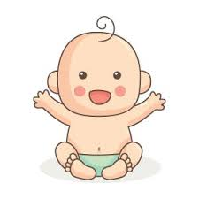
BABYMASSAGE
Välkommen på kurs i babymassage
För dig med barn ca 1-6 månader

Kursen är 5 måndagar kl 13- ca 14
(möjlighet till fika finns efter massagen).

Kurs 1: Start 16 februari
Kurs 2: Start 13 april

Plats: Öppna förskolan i Stenhagen (Herrhagsvägen 425)

Anmälan: Skicka mejl till Maria.andersson3@uppsala.se senast en vecka innan kursstart.
Glöm inte att meddela om du inte kan komma.

Bra att ta med:
- Handduk eller filt
- Ombyte och blöjor till ditt barn.

På kursen får du massageolja och häfte med massagestrykningarna
- Kursen är gratis.
- På plats finns toalett och skötrum.
- Parkering finns nära (du får tillstånd av personalen. Obs! Begränsat antal parkeringsplatser).
- Fika finns att köpa.

Vad kan spädbarnsmassage ge?
utveckla den kärleksfulla, känslomässiga bindningen mellan förälder och barn
- stärka förmågan att tyda barnets kroppsspråk och signaler
- hjälpa barnet att slappna av och frigöra stress.

